新 书 推 荐

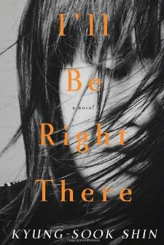
中文书名：《我在你身边》
英文书名：I'LL BE RIGHT THERE
作 者：Shin Kyung-Sook
出 版 社：Other Press
代理公司：Barbara Zitwer /ANA/Anna Dai
出版时间：2014年6月
代理地区：中国大陆、台湾
页 数：336
审读资料：电子稿
类 型：小说
·Huffington Post年度最佳图书
·美国最受欢迎的韩国作家
·英仕曼亚洲文学奖得主
·作者作品《妈妈，你在哪里》已出版简体中文版

内容简介：

二十世纪八十年代的韩国，全国上下处于政治变革之中，众生被卷入这片混乱的萧条之众，不得安宁。本书的主人公允荣格，正值妙龄且拥有极高的文学造诣，本应如天之骄子一般成长，却经历了众多坎坷。

在书中，她回忆了自己遍布荆棘的一生，以及与三位大学密友间的纠葛故事。将将走出阴霾，刚想重新开始生活的允荣格，突然接到分手八年的前男友的电话，在听到他声音的那一刹那，年轻时代的往事又历历在目，那段紧张、压抑的生活，那段允荣格拼命想逃离的生活仿佛重新笼罩下来——挚爱的母亲离世、尊敬大学教授故去、初恋的美好摔得粉碎、孤独与悲痛中的友谊纠缠不清……
通过对允荣格这一人物的描写，作者申京淑描绘了那个时代身处在巨大不确定性中挣扎生活的普通人的脆弱与顽强，让他们的生活与情感清晰地呈现在读者面前。作者使用了西方文学的陈述方式来展现东方人的情感与经历，跨越了东西方文化的鸿沟，也因此让外国人能更好的理解故事所传达出的历史与情感——爱、友谊、孤独……无论你深处世界哪一个角落，这都是人性中不可分割的一部分，本书让这一主题变得深刻而鲜明。

作者简介：
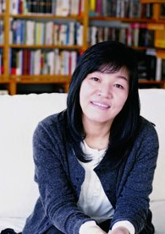
申京淑（Kyung-sook Shin），韩国著名作家，创作了十七部作品。《妈妈，你在哪里》被翻译成了三十多种语言。

她的作品获得过多项奖励，如英仕曼亚洲文学奖、东仁文学奖、France’s Prix de l’Inaperçu文学奖、荷马艺术奖，她还因为其作品而获得过韩国文学艺术成就奖。

媒体评价：

“《我在你身边》是一本让人爱不释手的书，申女士是一位善于讲故事的人，她还善于烘托小说所要表达的主题。”
----《纽约时报书评》（New York Times Book Review）
“在描写人类的亲密关系及人类的孤独感上，申女士写得相当的精彩……《我在你身边》是一本关于艺术、友谊的力量的书，作者认为艺术和友谊能给人们带来的希望，书中还向读者诉说了人们活着的意义。”
----《洛杉矶时报》（LA Times）

“韩国畅销书作家申京淑是《妈妈，你在哪里》的作者，《我在你身边》是她最新的一部小说，作者以温柔的笔调讲述了一个令人感到悲伤的故事。在书中，作者思考了政治动乱时期年轻人的爱与失落……作者以叙述的口吻为大家带来了另外一个感人至深的故事，对于外国人来说，也是容易理解并产生共鸣的。”
----《科克斯书评》（Kirkus）

“在细节上，申京淑运用了暗示的手法来表达深刻的主题。虽然这个故事以悲剧结局，但是在作品中她还是常常用东西方的文学方式来证明希望和活着是一种责任，也是一种义务。”
----《出版者周刊》（Publishers Weekly）

“与其说《我在你身边》是一本关于友谊的小说，不如说它是一本描写政治的悲剧的小说。”
----《赫芬顿邮报》（The Huffington Post）

谢谢您的阅读！
请将回馈信息发至：戴园园 （Anna Dai）
安德鲁﹒纳伯格联合国际有限公司北京代表处
北京市海淀区中关村大街甲59号中国人民大学文化大厦1705室, 邮编：100872
电话：010-82504206
传真：010-82504200
Email: Anna@nurnberg.com.cn
网址：www.nurnberg.com.cn
微博：http://weibo.com/nurnberg
豆瓣小站：http://site.douban.com/110577/
微信订阅号：ANABJ2002

